[](http://www.pcob.nl/)***Nieuwsbrief***

***Afdeling Souburg/Ritthem en omstreken***

|  |  |
| --- | --- |
| Secretariaat:  **Ineke Wijkhuijs-van den Driest**  **Beciusstraat 26**  **4388 BC Oost-Souburg**  **Tel. 06 43 10 54 68**  **E-mail: ineke.pcob@gmail.com** | Augustus 2024 |

**Van de Voorzitter**

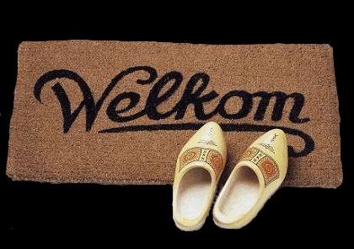Onlangs was er een bijeenkomst van de ledenraad van ANBO-PCOB in Woerden. De samenwerking begint steeds meer gestalte te krijgen. In september komt de nieuwe website in de lucht en komt het magazine uit met een nieuwe naam. Welke is nog even geheim. Positief is dat de nieuwe ANBO-PCOB steeds meer in de media is terug te zien, o.a. over pensioenzaken, huurwoningen en Ouderenzorg.   
Ook werd er in genoemde bijeenkomst gemeld dat er sinds januari al meer dan 5000 nieuwe leden zijn ingeschreven. Nu er wat meer structuur zit in de ‘nieuwe’ ANBO komen veel oud ANBO-leden terug en ook veel KBO leden voelen zich meer thuis bij de ANBO-PCOB. Ze zijn allemaal van harte welkom! En dat brengt me bij onze ledenwerfactie. Begin september komt er een bijlage bij de Bode met nieuws over verenigingen. Daarin komt ook een advertentie te staan van onze afdeling, met het programma van september tot en met december a.s.. En de ANBO leden die in de gemeente Vlissingen wonen worden ook uitgenodigd. Geen idee of het storm gaat lopen, maar met elk nieuw lid zijn we blij. Ook u kunt helpen, bv. door iemand mee te nemen naar onze bijeenkomsten, in de hoop dat hij/zij ook lid wordt.   
Ik heb u de vorige keer al een prettige (vakantie)tijd gewenst maar het is nog steeds zomer en daarom ook voor de komende tijd veel zon gewenst!   
Tot ziens bij de meezingmiddag en daarna bij onze startbijeenkomst van het nieuwe seizoen op 10 september a.s.  
Hartelijke groet,

Lou Waterman

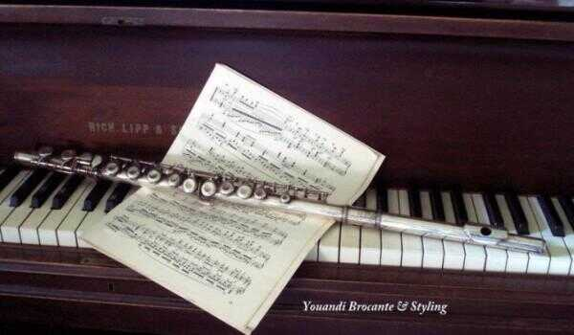**Uitnodiging voor de meezingmiddag op 7 augustus a.s.**Op **woensdag 7 augustus a.s.** staat een volgende **meezingmiddag** gepland, georganiseerd door de diaconie van de Protestantse Gemeente Oost-Souburg en de PCOB Souburg/Ritthem e.o. Deze zal plaatsvinden in de Open Haven, de kerk aan het Oranjeplein in Oost-Souburg. De aanvangstijd is **14.30 uur** (*inloop vanaf   
14.00 uur*) en het programma wordt om **± 16.30 uur** afgesloten.  
Het thema van deze middag is ‘Geloof, hoop en liefde’. Muzikale medewerking aan deze meezingmiddag wordt verleend door mevr. Janny Lous (orgel en vleugel), mevr. Riet Westerweele (vleugel) en mevr. Marga Koster (dwarsfluit). Dhr. Lou Waterman, voorzitter van de PCOB Souburg/Ritthem e.o. is de gastheer.   
Uiteraard wordt er voorafgaand aan het programma koffie met lekkers geserveerd en in de pauze zijn er drankjes en hapjes.   
We hopen van harte op een grote opkomst voor het samen zingen en voor het luisteren naar een afwisselend muzikaal programma!

**Uitnodiging voor de volgende bijeenkomst**   
De eerstvolgende bijeenkomst van de PCOB S/R e.o. staat gepland op **dinsdagmiddag 10 september a.s.** in de Kwikstaart, Nagelenburgsingel 2 in Oost-Souburg, om **14.00 u.** Dit belooft een vrolijke, muzikale bijeenkomst te worden, verzorgd door ‘Coenen entertainment’. Michel en Tejo brengen een muzikaal programma over ‘Die Goeie, Ouwe Tijd’. Het wordt een zoektocht met muziek die veel “Oh ja”-momenten zal oproepen! Dus komt allen en neem gerust andere belangstellenden mee!  
**Terugblik op de bijeenkomst op 11 juni 2024.**Op dinsdagmiddag 11 juni jl. was de laatste bijeenkomst van het seizoen, die in het teken stond van de, traditionele, barbecue. We begonnen deze middag met het, met orgelbegeleiding, zingen van een Pinksterlied: ‘Wat zijn de goede vruchten, die groeien aan de Geest?’  
In afwachting van de barbecue kon wie dat wilde samen met anderen een gezelschapspelletje spelen en dat gebeurde ook: de ene groep was aan het sjoelen, anderen waren bezig met memory, met Rummikub of met domino.   
Vervolgens, al was men nog niet helemaal uitgespeeld, werd het tijd voor het samen gaan eten. We konden beginnen met het opscheppen van drie soorten salades en kort daarna werden de hamburgers rondgedeeld. Dankzij onze vaste “stoker” Piet van der Maas kwamen er ook satés en worstjes van de barbecue. De barbecue-maaltijd viel bij allen in de smaak en er was voldoende voor iedereen. Intussen werd iedereen ook nog voorzien van een drankje. Hartelijk dank aan de mensen van de “catering” die het deze middag extra druk hadden met de bediening en de afwas. Met ieders inzet is het weer gelukt om er een gezellig samenzijn van te maken!

**Verslag van de busreis d.d. 22 mei 2024**Zoals in de vorige nieuwsbrief beloofd is er in deze nieuwsbrief meer te lezen over de belevenissen van deelnemers aan de busreis op 22 mei jl., georganiseerd door de diaconie van de Protestantse Gemeente Oost-Souburg en de PCOB Souburg/ Ritthem e.o. De bus was goed op tijd, dus iedereen kon rustig instappen. We vertrokken, volgens plan, om 10.15 u. Onderweg werd even van de snelweg afgeweken, voor een toeristische route via Kapelle. In restaurant de Hooikar in Gilze stond er een warme lunch voor ons klaar, die goed in de smaak viel! Vervolgens werden we met de bus naar het Orgelmuseum in Hilvarenbeek gebracht, waar we 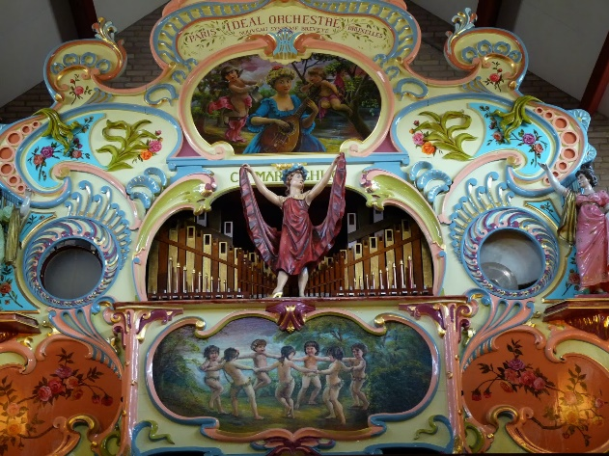door de gastvrouw hartelijk ontvangen werden met koffie/thee met een warme Brusselse wafel met kersen en slagroom. Het werd genieten van alles wat zij vertelde over wat er te zien en, vooral, te horen was . De muziek die uit de orgels kwam was fantastisch! Vervolgens werd het tijd om de thuisreis te aanvaarden. Met een kleine, toeristische, omweg door het Sloegebied waren we rond 18.30 u. weer terug in Souburg. We kijken als deelnemers terug op een fantastische dag die goed georganiseerd was, met dank aan de organisatoren!

**Van de leden**Van verschillende leden weten we dat ze (langdurig) ziek zijn.. We wensen elk van hen sterkte en, zo mogelijk, een spoedig herstel toe.  
 **Voor de kalender**Onze volgende bijeenkomst zal zijn op **dinsdagmiddag 8 oktober** in De Kwikstaart, Nagelenburgsingel 2 in Oost-Souburg**,** aanvang **14.00 u.**

**De bezorgers ontvangen het volgende magazine + nieuwsbrief op  
 6 september 2024**

**Zie ook** [**www.pcob.nl/afdelingen/souburg-ritthem**](http://www.pcob.nl/afdelingen/souburg-ritthem)